ЛЕКЦІЯ 7
Визначення розміру використання тваринного світу і норм відстрілу
Необхідно пам'ятати, що в мисливському господарстві мають справу не з окремими особинами, а з цілою популяцією. З окремими екземплярами мисливець має справу тільки під час полювання.
Територія України включає різні типи ландшафтів, що визначають розмаїтість місць мешкання диких тварин. Основними факторами, що впливають на просторовий розподіл, видовий і кількісний склад мисливських видів у різних угіддях, є характер рельєфу, ступінь лісистості, щільність людського населення і відповідно рівень трансформації навколишнього середовища.
Популяція є єдиною формою існування виду в природних умовах, це - основний об'єкт екологічного моніторингу. Відомо, що чим більше різноманіття генофонду популяцій, тим ширший діапазон різноманітних адаптацій.
Популяції тварин формуються на основі певних стацій (місць мешкання) - токовищ, нагульних (кормових), репродуктивних ділянок. Ці місця мешкання тварин не обмежуються адміністративними межами угідь або мисливських господарств. Одна і та ж елементарна популяція може мешкати водночас в декількох мисливських господарствах. Впливати на загальну кількість тварин в межах одного господарства неможливо, необхідно впливати на чисельність всієї популяції, вести відстріл або -дичинорозселення відразу в кількох мисливських господарствах.
В мисливських господарствах потрібно дотримуватися посередньої густоти тварин, це дає змогу досягти більш значного річного прирісту. Особливо вигідним є управління чисельністю видів, для яких характерне періодичне її коливання.
При високій чисельності тварин в угіддях необхідно інтенсифікувати і раціональне їх використання (за допомогою, наприклад, відстрілу), поки не збільшилася кількість хижаків, або не розпочався падіж. Коли чисельність досягне оптимуму, відстріл необхідно обмежити, але не зупиняти зовсім.
Під час зими та після неї (до шлюбного сезону) чисельність тварин найнижча. Найбільш високою вона стає після народження дитинчат, викльовування пташенят. Потім, під час весни-осені чисельність зменшується, головним чином за рахунок відходу молодняка. Взимку відхід однаковий для всіх особин популяції.
Ефективно впливати на продуктивність популяції можна двома способами.
1. Піддати впливу статевий склад популяції.
Для обмеження показників росту поголів'я дотримуються шляхом відстрілу співвідношення 1 : І або 1 : 1,2 (самці), для швидкого збільшення чисельності популяції дотримуються співвідношення 2 : 1 або 3 : 1 (самці).
2. Піддати впливу віковий склад популяції.
Молоді самки завжди менш плодовиті, ніж самки старшої вікової групи. Чим більше в популяції частка середньовікових самок, тим продуктивність її вище. Впливати на віковий склад популяції можна тільки тоді, коли всі особини добре відрізняються одне від одного, або потрібно організовувати селективне полювання.
В 1914 р. фахівець Департаменту землекористування Російської імперії писав: «.Без учета немьіслимо рациональное пользование, невозможно установление процента отстрела...».
Для точного та надійного визначення чисельності мисливських тварин необхідно проводити кількісний облік звірів та птахів.
Це не завжди можливо, наприклад, при обліку водоплавної дичини.
В таких випадках розмір використання визначається приблизно. Визначенню підлягає не загальна кількість тварин, яких необхідно добути на полюванні, а суміжні дані: ,
1) кількість днів, впродовж яких дозволяється полювання;
2) кількість ліцензій або путівок в даному господарстві;
3) кількість особин певного виду, яких дозволено відстріляти за 1 день або за весь сезон полювання.
Нормою відстрілу називають встановлену кількість мисливських тварин, дозволену до добування одним мисливцем за визначений строк полювання. Відрізняють ще ліміт відстрілу — найбільшу загальну кількість звірів та птахів, яка дозволена до вилучення мисливцями в мисливському господарстві протягом сезону або року.
Норми та ліміти відстрілу (добування тварин) встановлюються після проведення в угіддях бонітування (див. нижче) та щорічних облікових заходів.
У різних методичних вказівках і рекомендаціях щодо норми відстрілу мисливських тварин пропонуються слідуючі норми відстрілу, що наведені у табл. 2.
Табл. 2. Норми відстрілу мисливських тварин в угіддях, % від загальної чисельності тварин
Вид тварин | Норми відстрілу*
Лось | 10 - 15% осінньої чисельності
Олень | 8 — 10% осінньої чисельності
Козуля | 10 - 15% осінньої чисельності
Кабан | 10 - 15% осінньої чисельності
Заєць-русак | 30% осінньої чисельності
Польова перната дичина | 40% осінньої чисельності
Водоплавна дичина | 50% осінньої чисельності місцевих качок* *

‘Наводяться середні норми відстрілу, які забезпечують приблизно постійний рівень чисельності дичини.
* *У період прольоту птахів норма відстрілу може бути збільшена вдвічі.
В добре організованих мисливських господарствах оцінюють загальну кількість здобутої дичини, успішність полювання (співвідношення: чисельність дозволеної до відстрілу дичини : чисельність фактично здобутої дичини).
Господарство завжди повинне підтримувати кількість тварин будь- якого виду на певному постійному рівні. Збільшення кількості тварин обумовлює необхідність інтенсифікації відстрілу, зменшення призводить до скорочення обсягів останнього, в окремих випадках навіть до заборони на відстріл.

Лісомисливське районування мисливських угідь України
Територія України представлена різними по своїм характеристикам територіями, куди входять лісові, змішані, степові і гірські ландшафти. Відповідно до лісомисливського районування вся територія України поділяється на 7 лісомисливських областей (Українське Полісся, Лісостепова Правобережна, Лісостепова Лівобережна, Північностепова, Південностепова, Карпатська, Кримська області), які є найбільшими територіальними одиницями з подібними природно-економічними умовами. У межах ціх територій повинна вживатися однотипна система біотехнічних заходів для збереження і відтворення мисливських видів, що мешкають у даних угіддях. Розподіл видів значно відрізняється у різних лісомисливських областях (рис. 1).
До складу кожної лісомисливської області входять лісомисливські округи - це території, які є близькі за розвитком природних ландшафтів і лісових формацій, знаходяться в однакових грунтово-кліматичних районах. На сьогодні в Україні виділяється 12 лісомисливських округів.
Найменша структурна одиниця в лісомисливському районуванні - це лісомисливський район (територія одинакова за природним ландшафтом, комплексом фітоценозів, складом популяцій і мікропопуляцій тварин). На Україні виділяють 26 районів. В лісомисливських районах важливо проводити однотипні біотехнічні заходи для збереження і відтворення мисливських видів.
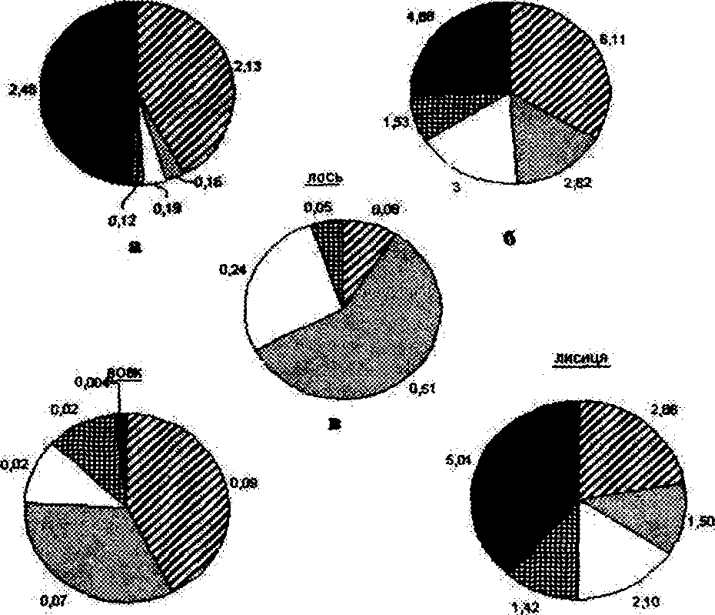
Карпатська Полська □ Лісостепова Степова ■ Кримська
Рис. 1. Середня щільність окремих представників родин Оленячих та Псових у лісомисливських областях за період 1973-2007 рр., (особин/1000 га).
Необхідно звернути увагу, що в рис. 1 при аналізі чисельного складу крупних мисливських видів 7 лісомисливських областей для точності об'єднали у 5 основних одиниць (Карпатська, Поліська, Лісостепова, Степова і Кримська).

